南华大学
计算机学院
实验报告

（2025学年度秋季学期 ）

课程名称 | Linux操作系统
题 目 | DNS服务器搭建

姓名 | 铁胜瑄 | 学号 | 20234330308

专业 | 物联网工程 | 班级 | 本23物联03班

地点 | 崇业楼D-205 | 教师 | 虞宏霄

- 实验目的及要求
（1）自己设计一个域名，并且在同一台Linux主机下，同时搭建web服务器和DNS服务器
（2）使用Windows浏览器访问该域名，能够显示TestPage主页
2. 实验软硬件环境
（1）硬件环境：CPU型号：i5-13500HX，主频2.50 GHz
（2）软件环境：虚拟机VMware 17 Pro内存 1GB，单核处理器，硬盘40GB.Linux内核版本号：Linux 3.10.0-957.el7.x86_64 x86_64
3. 实验内容
（要求给出具体实验步骤，每步需要用语言清晰描述并附截图）
阶段一：Linux主机基础配置（固定IP与关闭防火墙）
为确保DNS与Web服务稳定通信，需先为Linux主机配置固定IP，并关闭防火墙及SELinux（实验环境简化干扰，生产环境需针对性配置规则）。
步骤1：查看Linux主机网络接口信息
1. 登录Linux主机（root用户，密码为安装系统时设置的密码），打开终端。
2. 输入命令：ip addr，查看网络接口名称（通常为ens33或eth0，本实验以ens33为例）及当前IP信息。

步骤2：配置固定IP地址
1. 输入命令：vim /etc/sysconfig/network-scripts/ifcfg-ens33，编辑网络配置文件。
2. 按“i”进入编辑模式，修改或添加以下配置项（删除原BOOTPROTO=dhcp相关配置）：
01  02  03  04  05  06  07  08  09  10  11  12  13  14  15  16  17  18  19  20 | TYPE=Ethernet  BOOTPROTO=static # 静态IP  DEFROUTE=yes  PEERDNS=yes  PEERROUTES=yes  IPV4_FAILURE_FATAL=no  IPV6INIT=yes  IPV6_AUTOCONF=yes  IPV6_DEFROUTE=yes  IPV6_PEERDNS=yes  IPV6_PEERROUTES=yes  IPV6_FAILURE_FATAL=no  NAME=ens33  DEVICE=ens33  ONBOOT=yes # 开机启动网络接口  IPADDR=192.168.88.130 # 固定IP，需与VMware虚拟网络同网段  NETMASK=255.255.255.0 # 子网掩码  GATEWAY=192.168.88.1 # 网关，与VMware虚拟网络网关一致  DNS1=192.168.88.130 # DNS服务器指向自身，因DNS服务部署在本机  DNS2=8.8.8.8 # 备用DNS，防止本地DNS故障

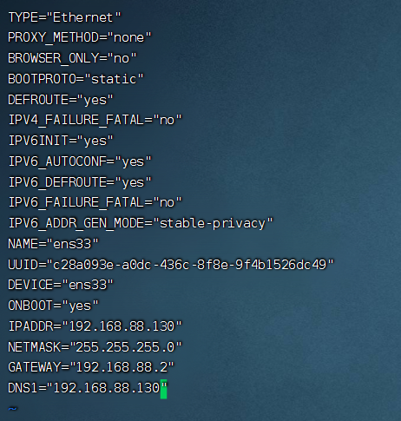

已经配置过固定IP：192.168.88.130

步骤3：关闭防火墙及SELinux
1. 关闭防火墙：
- 输入命令：systemctl stop firewalld，临时关闭防火墙。
- 输入命令：systemctl disable firewalld，禁止防火墙开机自启。
2. 关闭SELinux（安全增强型Linux，实验环境暂关以避免权限干扰）：
- 输入命令：vim /etc/selinux/config，编辑SELinux配置文件。
- 将“SELINUX=enforcing”修改为“SELINUX=disabled”，按“Esc”后输入“:wq”保存退出。
- 输入命令：setenforce 0，临时关闭SELinux（无需重启系统）。
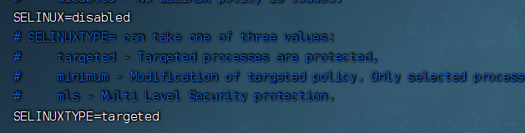

阶段二：DNS服务器（Bind）搭建与配置
采用CentOS 7默认的Bind服务搭建DNS服务器，通过配置主配置文件、区域配置文件及正向解析文件，实现对“www.fe1.com”域名的解析，指向Linux主机自身IP（192.168.88.130）。
步骤1：安装Bind服务及相关工具
1. 输入命令：yum install -y bind bind-utils，安装Bind服务及解析测试工具。
2. 安装完成后，输入命令：rpm -qa | grep bind，验证安装是否成功。
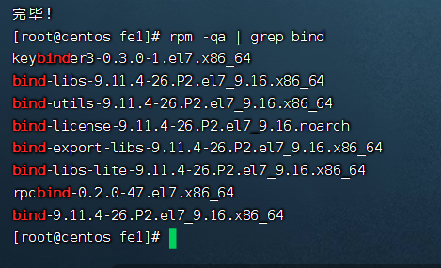

步骤2：配置Bind主配置文件（named.conf）
1. 输入命令：vim /etc/named.conf，打开主配置文件。
2. 修改以下内容：
将“listen-on port 53 { 127.0.0.1; };”修改为“listen-on port 53 { any; };”，允许所有主机访问DNS服务。
将“allow-query { localhost; };”修改为“allow-query { any; };”，允许所有主机查询DNS记录。
保留其他默认配置，按“Esc”后输入“:wq”保存退出。
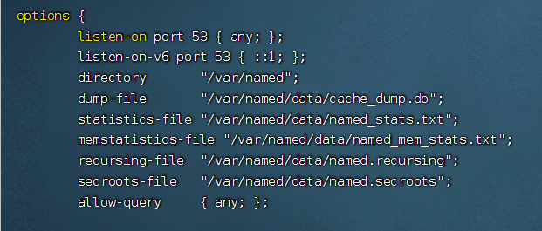

步骤3：配置区域配置文件（named.rfc1912.zones）
1. 输入命令：vim /etc/named.rfc1912.zones，打开区域配置文件（用于添加自定义域名的解析区域）。
2. 按“i”进入编辑模式，在文件末尾添加以下正向解析区域配置（指向自定义域名www.fe1.com）：

1  2  3  4  5 | zone "www.fe1.com" IN {  type master; # 为主服务器  file "www.fe1.com.zone"; # 正向解析文件名称，后续需在/var/named/目录下创建  allow-update { none; }; # 禁止更新解析记录  };

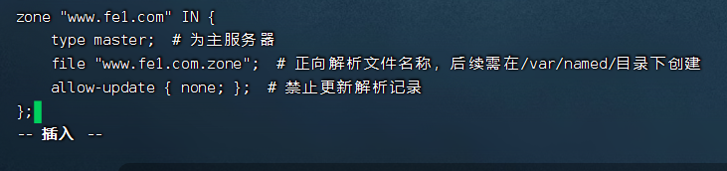

步骤4：创建正向解析文件（www.fe1.com）
1. 进入Bind服务的解析文件存放目录：输入命令cd /var/named/。
2. 复制默认的正向解析模板文件作为基础：输入命令cp -a named.localhost www.fe1.com.zone（-a参数保留文件权限）。
3. 编辑正向解析文件：输入命令vim www.fe1.com.zone，按“i”进入编辑模式，修改内容如下（注意“@”代表当前域名，“IN”为记录类型标识）：
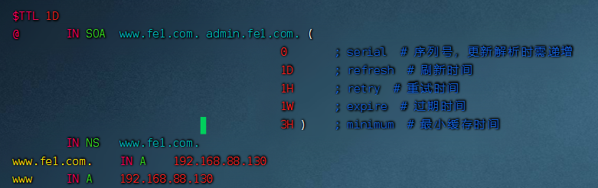
4.验证解析文件语法：输入命令named-checkzone www.fe1.com /var/named/www.fe1.com.zone，若显示“OK”则语法正确。
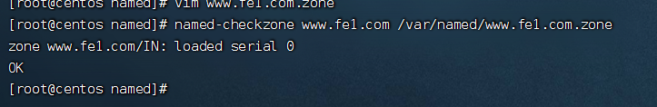

步骤5：启动Bind服务并验证DNS解析功能
1. 启动Bind服务：
输入命令：systemctl start named，启动服务。
输入命令：systemctl enable named，设置服务开机自启。
输入命令：systemctl status named，查看服务运行状态（显示“active (running)”即为正常）。
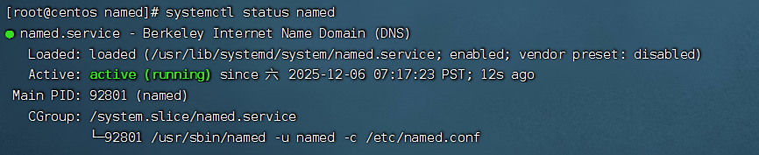
2. 本地验证DNS解析：
输入命令：nslookup www.fe1.com，若解析结果显示“Address: 192.168.88.130”则本地解析成功。
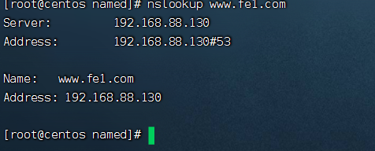

阶段三：Web服务器（Apache）搭建与测试页面部署
采用CentOS 7默认的Apache服务（httpd）搭建Web服务器，部署自定义的TestPage主页，确保Web服务正常运行。
步骤1：安装Apache服务
1. 输入命令：yum install -y httpd，安装Apache服务。
2. 安装完成后，输入命令：rpm -qa | grep httpd，验证安装结果。
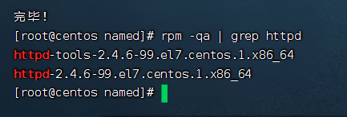
步骤2：创建TestPage测试主页
1. Apache默认Web根目录为“/var/www/html”，输入命令：vim /var/www/html/index.html，创建默认首页文件。
2. 按“i”进入编辑模式，输入以下HTML代码（自定义内容）：
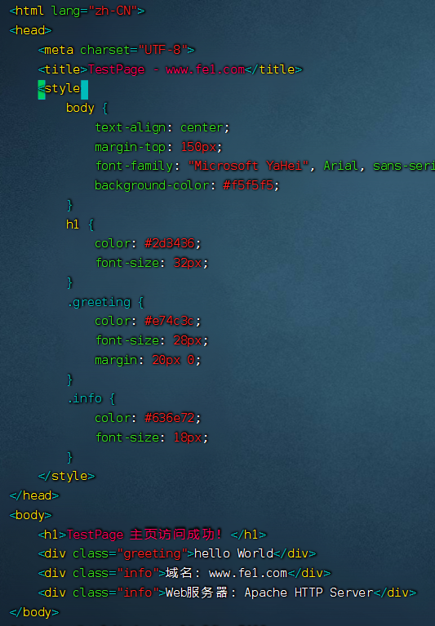

步骤3：启动Apache服务并本地验证
1. 启动Apache服务：
输入命令：systemctl start httpd，启动服务。
输入命令：systemctl enable httpd，设置开机自启。
输入命令：systemctl status httpd，查看服务运行状态（显示“active (running)”即为正常）。
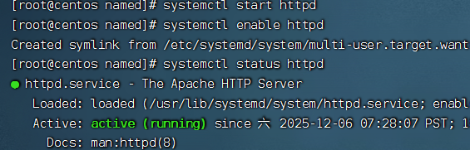
2. 本地验证Web服务：
打开Linux系统自带的Firefox浏览器，输入“http://192.168.88.130”或“http://localhost”，若能显示TestPage主页则验证成功。
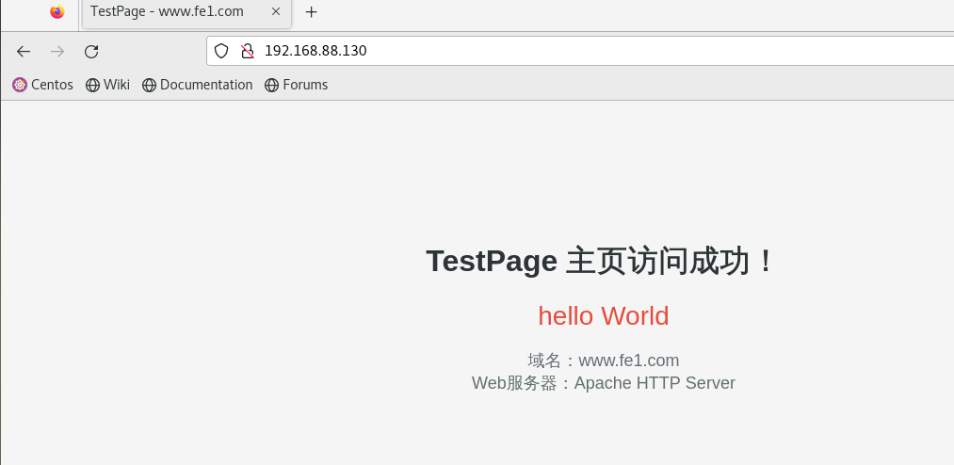

阶段四：Windows浏览器访问域名验证实验结果
需将Windows主机的DNS服务器地址设置为Linux主机的IP（192.168.88.130），确保Windows通过搭建的DNS服务器解析“www.fe1.com”域名。
步骤1：配置Windows主机DNS地址
1. 在Windows主机中，右键点击“网络”→“属性”→“更改适配器设置”，找到当前连接的网络（如“以太网”或“WLAN”）。
2. 右键点击该网络→“属性”，双击“Internet协议版本4（TCP/IPv4）”。
3. 选择“使用下面的DNS服务器地址”，在“首选DNS服务器”中输入Linux主机IP“192.168.88.130”，“备用DNS服务器”可留空或填写“8.8.8.8”，点击“确定”保存。
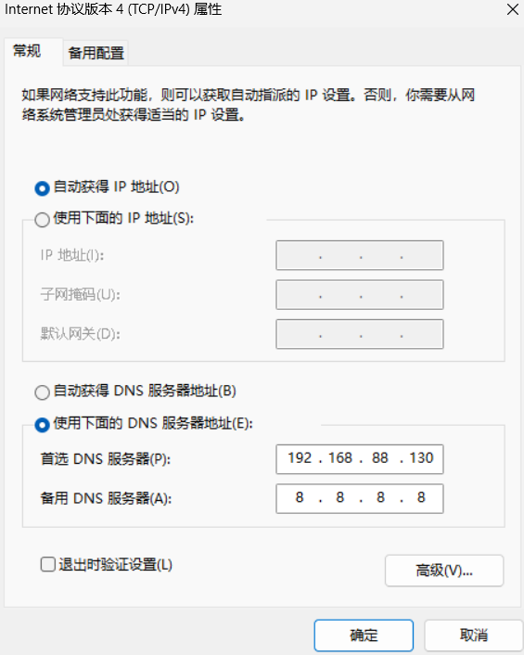

步骤2：Windows浏览器访问域名
1. 打开Windows系统的浏览器。
2. 在地址栏中输入设计的域名“www.fe1.com”
3. 若浏览器成功显示Linux主机上部署的TestPage主页，说明DNS服务器与Web服务器协同工作正常，实验核心目标达成。
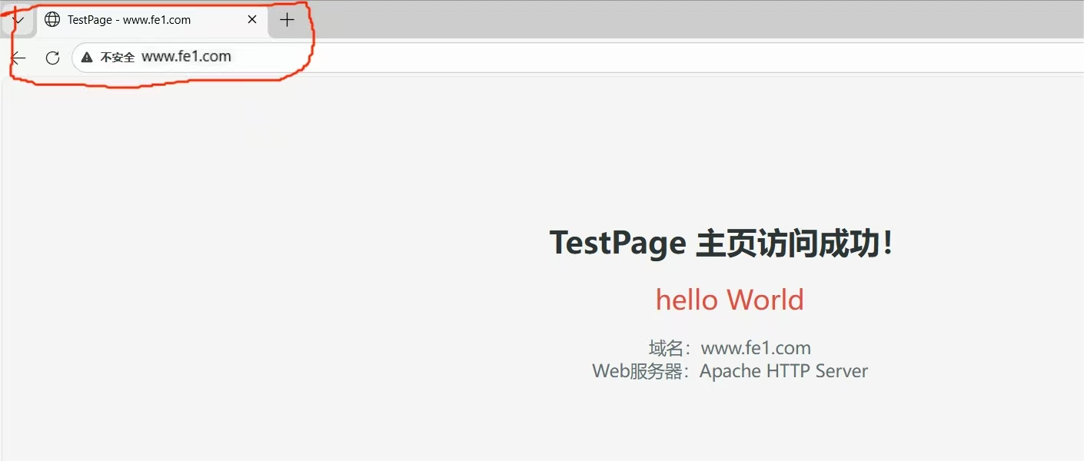

4. 总结分析
（列举实验过程中所遇到的问题及解决方案，并详细写出实验中的心得体会）
（一）实验过程中遇到的问题及解决方案
问题1：Linux主机固定IP配置后，网络无法连通现象：执行systemctl restart network后，ip addr显示IP未生效，或ping网关失败。解决方案：① 检查VMware虚拟网络配置，确认“编辑”→“虚拟网络编辑器”中，对应虚拟机使用的网络（如VMnet8）的子网IP与Linux主机IP在同一网段（如192.168.88.0/24），网关设置一致；② 检查网络配置文件ifcfg-ens33中，DEVICE名称与ip addr显示的接口名称一致（避免因接口名称为eth0而配置文件为ens33导致失效）；③ 若配置文件无误，执行命令ifdown ens33 && ifup ens33强制重启网络接口。

问题2：Bind服务启动失败，status显示“failed”现象：systemctl start named后，执行status命令提示“named.service: Failed with result 'exit-code'”。解决方案：① 检查主配置文件语法，输入命令named-checkconf /etc/named.conf，若有语法错误会提示具体行号，根据提示修正（如缺少分号、括号不匹配）；② 检查正向解析文件权限，确保/var/named/www.fe1.com.zone文件的所有者为named，若权限错误，执行命令chown named:named /var/named/www.fe1.com.zone修改权限；③ 再次通过named-checkzone命令验证解析文件语法，确保无错误后重启服务。

问题3：Linux本地DNS解析正常，但Windows浏览器无法通过域名访问现象：Linux中nslookup www.fe1.com解析成功，但Windows浏览器输入域名后提示“无法访问此网站”。解决方案：① 检查Windows主机DNS配置，确保首选DNS服务器为Linux主机IP，且未勾选“自动获取DNS服务器地址”；② 在Windows终端中执行命令ipconfig /flushdns，清除DNS缓存；③ 测试Windows与Linux主机的连通性，执行ping 192.168.88.130，若ping不通，检查Linux防火墙是否已关闭，或VMware虚拟机网络连接模式是否正确（避免选择“仅主机模式”导致跨系统无法通信，推荐“NAT模式”）；④ 若ping通但域名无法解析，在Windows终端执行nslookup www.fe1.com 192.168.88.130，强制指定DNS服务器解析，若仍失败，检查Linux的Bind服务配置中“allow-query”是否已设为“any”。

问题4：Windows浏览器能访问Linux主机IP，但无法通过域名访问现象：输入“http://192.168.88.130”能显示主页，但输入“http://www.fe1.com”不行。解决方案：① 检查Windows终端nslookup www.fe1.com的结果，若显示“服务器: 未知”，说明DNS配置未生效，重新配置TCP/IPv4的DNS地址并保存；② 若nslookup显示解析地址错误，检查Linux的正向解析文件www.fe1.com.zone，确保A记录指向的IP为192.168.88.130，修改后重启Bind服务。

（二）实验心得体会
本次实验通过在同一Linux主机搭建DNS与Web服务器并实现协同工作，让我对网络服务的运行逻辑有了更直观的理解，从理论知识落地到实际操作，收获颇丰。
首先，基础配置是服务稳定运行的前提。Linux主机的固定IP配置看似简单，却需要与VMware虚拟网络环境紧密配合，稍有疏忽就会导致网络不通，这让我意识到网络服务的关联性——DNS与Web服务的通信依赖于稳定的网络连接，前期基础工作的严谨性至关重要。
其次，配置文件的细节决定服务成败。Bind服务的主配置文件、区域配置文件及正向解析文件环环相扣，一个语法错误（如缺少分号、域名后未加“.”）就会导致服务启动失败；Apache的主页部署则需要关注Web根目录的路径与文件权限。这让我学会了利用系统工具排查问题，如named-checkconf、named-checkzone命令，以及systemctl status查看服务日志，这些工具是定位故障的关键。
再者，我深刻理解了DNS与Web服务的协同机制。DNS服务器的核心作用是“域名到IP的映射”，Web服务器则是“根据IP提供Web资源”，两者结合才能实现通过域名访问网页的便捷体验。当Windows浏览器输入域名（www.fe1.com）后，先通过配置的DNS服务器（192.168.88.130）解析出IP，再向该IP的Web服务器发送请求，这个过程让我对HTTP协议与DNS协议的工作流程有了更清晰的认知。
最后，故障排查的过程提升了我的问题解决能力。从网络不通到服务启动失败，再到域名解析异常，每一个问题都需要逐步排查、缩小范围，这个过程让我学会了从“现象反推原因”，比如通过ping命令验证连通性、通过nslookup验证解析功能，培养了严谨的排查思维。
本次实验也让我认识到，网络服务搭建不仅是命令的执行，更需要理解服务的底层逻辑，只有知其然并知其所以然，才能在出现问题时快速解决。同时，生产环境中还需要考虑服务的安全性（如防火墙规则配置、SELinux权限控制、Bind服务的访问限制等），本次实验为后续深入学习网络服务安全奠定了基础。

